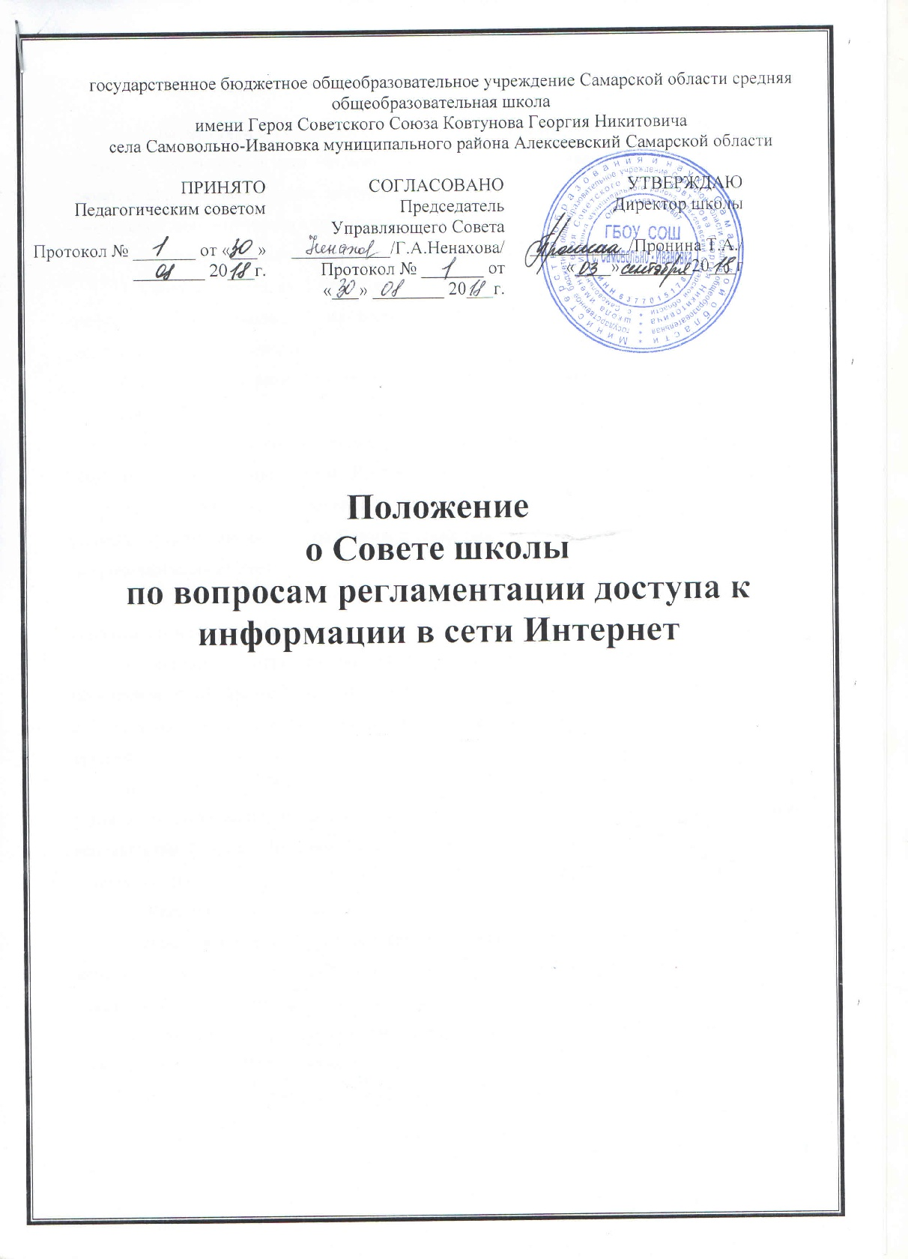

- В соответствии с настоящим Положением о Совете школы по вопросам регламентации доступа к информации в сети Интернет (далее – "Совет") целью создания Совета является принятие мер для исключения доступа учащихся к ресурсам сети Интернет, содержащим информацию, несовместимую с задачами образования и воспитания учащихся.
- Совет осуществляет непосредственное определение политики доступа в Интернет.
- Совет создается из 3 представителей педагогического коллектива, 1 представителя профсоюзной организации, 1 представителя Управляющего совета и 1 представителя ученического самоуправления.
- Очередные собрания Совета проходят с периодичностью не реже двух раз в год.
- Совет:
- принимает решения о разрешении/блокировании доступа к определенным ресурсам и (или) категориям ресурсов сети Интернет, содержащим информацию, несовместимую с задачами образовательного процесса с учетом социокультурных особенностей конкретного региона, с учетом мнения членов Совета, а также иных заинтересованных лиц, представивших свои предложения в Совет;
- определяет характер и объем информации, публикуемой на Интернет-ресурсе образовательного учреждения;
- направляет директору школы рекомендации о назначении и освобождении от исполнения своих функций лиц, ответственных за непосредственный контроль безопасности работы учащихся в сети Интернет и соответствия ее целям и задачам образовательного процесса.
- Во время занятий контроль за использованием учащимися сети Интернет осуществляет учитель. Во время использования сети Интернет для свободной работы учащихся контроль за использованием сети Интернет осуществляет лицо, уполномоченное Советом (далее – "Уполномоченное лицо").
- Уполномоченное лицо:
- определяет время и место для свободной работы учащихся в сети Интернет с учетом использования соответствующих технических возможностей в образовательном процессе, а также длительность сеанса работы одного учащегося;
- способствует осуществлению контроля за объемом трафика образовательного учреждения в сети Интернет;
- наблюдает за использованием компьютеров и сети Интернет учащимися;

- запрещает дальнейшую работу учащегося в сети Интернет в случае нарушения учащимся порядка использования сети Интернет и предъявляемых к учащимся требований при работе в сети Интернет;
- не допускает учащегося к работе в Интернете в предусмотренных настоящими Правилами случаях;
- принимает необходимые меры для пресечения дальнейших попыток доступа к ресурсу/группе ресурсов, несовместимых с задачами образования.
- Принятие решений о политике доступа к ресурсам/группам ресурсов сети Интернет осуществляется Советом самостоятельно либо с привлечением внешних экспертов, в качестве которых могут привлекаться:
- учителя школы
и других образовательных учреждений;
- лица, имеющие специальные знания либо опыт работы в соответствующих областях;
- представители органов управления образованием.
- При принятии решения Совет и эксперты должны руководствоваться:
- законодательством Российской Федерации;
- специальными познаниями, в том числе полученными в результате профессиональной деятельности по рассматриваемой тематике;
- интересами учащихся, целями образовательного процесса;
- рекомендациями профильных органов и организаций в сфере классификации ресурсов сети Интернет.
- Отнесение определенных категорий и/или ресурсов в соответствующие группы, доступ к которым регулируется техническим средствами и программным обеспечением контекстного технического ограничения доступа к информации, осуществляется на основании решений Совета лицом, уполномоченным руководителем образовательного учреждения по представлению Совета.
- Категории ресурсов, в соответствии с которыми определяется политика использования сети Интернет в образовательном учреждении и доступ к которым регулируется техническими средствами и программным обеспечением контекстного технического ограничения доступа к информации, определяются в установленном порядке.

